一、住宿
2015BOM会议酒店预订申请表
酒店 | 房型 | 优惠价 | 数量(间) | 入住日期 | 离店日期 | 姓名 | 单位名称 | 联系电话
天宇大酒店  (四星) | 商务双床房 | 300元/间（不含早餐）320元/间（含早餐）
天宇大酒店  (四星) | 商务大床房 | 300元/间（不含早餐）320元/间（含早餐）
天宇大酒店  (四星) | 商务套房 | 600元/间（含早餐）
晋滨国际酒店  (四星) | 商务双床房 | 300元/间（不含早餐）320元/间（含早餐）
晋滨国际酒店  (四星) | 商务大床房 | 300元/间（不含早餐）320元/间（含早餐）
晋滨国际酒店  (四星) | 商务套房 | 600元/间（含早餐）
天津大学42斋  招待所 | 标准间 | 288元/间（含早餐）
天津大学42斋  招待所 | 大床间 | 300元/间（含早餐）
天津大学42斋  招待所 | 标准套间 | 360元/间（含早餐）
天津大学42斋  招待所 | 商务套间 | 398元/间（含早餐）
天津大学42斋  招待所 | 高级套间 | 498元/间（含早餐）

注：请各位参会代表自行联系酒店预订房间，会务组将不负责会议住宿安排。
预定天宇酒店请将上述申请表发至：helan8@163.com；联系人：何经理13702176896。
预定晋滨酒店请将上述申请表发至：liu_huanzhao@126.com；联系人：刘经理13820583024。
预订42斋招待所请将申请表发至：16643421@qq.com。联系人：古经理 13820063687
由于房间有限，请尽量于2015年12月1日以前进行房间预订，以免影响您的行程。
各酒店与天津大学会场的位图分布关系见图2；交通站点位置示意图见图1。

二、交通路线
- 天津站：在天津站乘坐8路公交车至七里台站下车，向前走五十米左右到达天津大学东门，约40分钟。打的费用约20元。  - 天津南站：在天津南站乘坐地铁3号线（小淀方向），在天塔站下车（B口出），步行至聂公桥站，乘坐832路（或643路，168路，8路，713路，859路，12路），在八里台站下车，步行至天津大学（东门），全程约1小时。打的费用约45元。  - 天津西站：从天津西站下车，步行至西站公交站，乘坐161路公交车，在七里台站或八里台站下车，步行至天津大学（东门），全程约40分钟。打的费用约20元。  4、 天津滨海国际机场：天津滨海国际机场 步行至 滨海国际机场站（1.3公里），乘坐 地铁2号线(曹庄方向), 在 鼓楼站 下车(C口出)，步行至 慎益大街站（270米），乘坐 161路, 在 八里台站 下车（5站），步行至 天津大学(东门)。打的费用约51元。 | 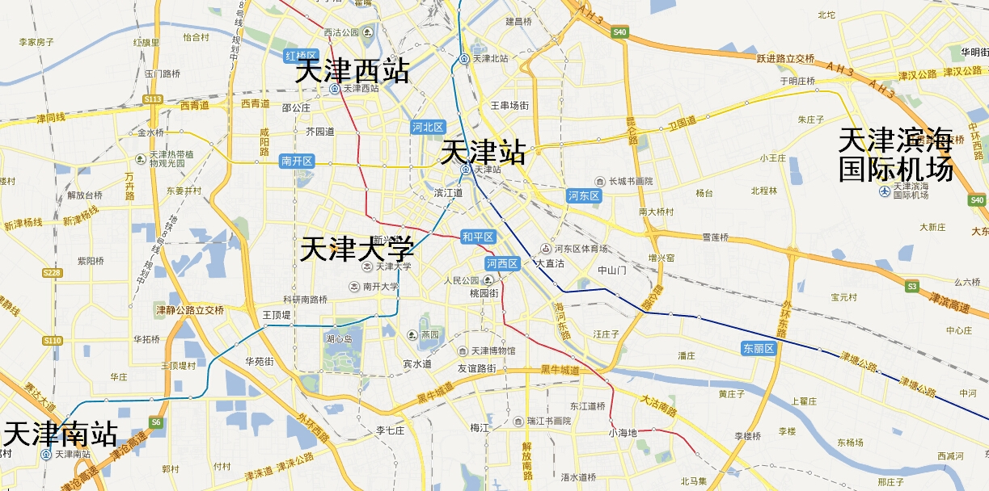  图1 交通站点位置示意图

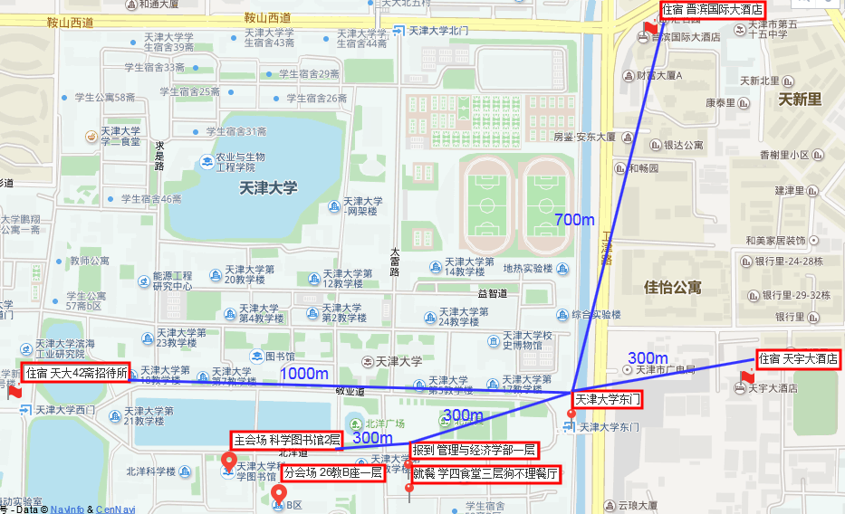
图2 各酒店与天津大学会场的位置分布关系

